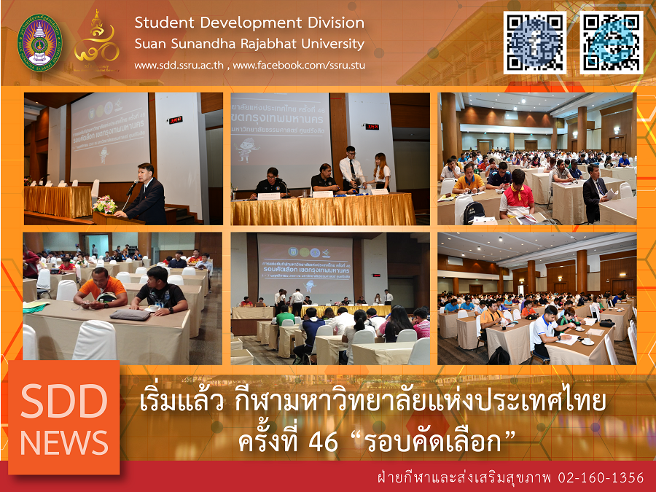
The 46th Thai Universities Games, Qualifying round starts !

(11 Oct 2018) at 09:00 hrs., Sport and Health Promotion Section, Student Development Division led by Mr. Sompong Ingkanantasit, the Acting Head attended the Meeting of The 46th Thai Universities Games, Qualifying Round, Bangkok held by Thammasat University, Rangsit Campus and Office of the Higher Education Commission (OHEC). SSRU athletes were offered opportunities to take part in 5 categories of sport; 1). Volleyball team (Women’s/Men’s), 2). Futsal team (Women’s/Men’s), 3). Basketball team (Men’s), 4). Football team (Men’s) and 5). Beach volleyball Team (Men’s).

Let’s cheer our Super SSRU teams by following us at: www.sdd.ssru.ac.th

Reported: Mr. Sompong Ingkanantasit/Ms. Saowapa Chaiyaprueksathon
Translated: Ms. Atcharapun Daiporn
Proofed: Asst. Prof. Siri-Orn Champatong
Photo: Mr. Sompong Ingkanantasit
Public Relations, Student Development Division

เริ่มแล้ว กีฬามหาวิทยาลัยแห่งประเทศไทย ครั้งที่ 46 “รอบคัดเลือก”

(11 ต.ค.61 ) เวลา 09.00 น. กองพัฒนานักศึกษา โดยฝ่ายกีฬาและส่งเสริมสุขภาพ นำโดย นายสมพงศ์ อิงคนันทสิทธิ์ รักษาการหัวหน้าฝ่ายกีฬาและส่งเสริมสุขภาพ ได้เดินทางเข้าร่วม การประชุมจับสลากแบ่งสายการแข่งขันกีฬามหาวิทยาลัยแห่งประเทศไทย ครั้งที่ 46 รอบคัดเลือก เขตกรุงเทพมหานคร ซึ่งได้ถูกจัดขึ้น ณ โดยมหาวิทยาลัยธรรมศาสตร์ ศูนย์รังสิต ร่วมกับ สำนักงานคณะกรรมการการอุดมศึกษา เจ้าภาพจัดการแข่งขันในครั้งนี้ โดยมหาวิทยาลัยราชภัฏสวนสุนันทา ได้จัดส่งชนิดกีฬาเข้าร่วมการแข่งขันทั้งสิ้น 5 ชนิดกีฬา ได้แก่ 1.วอลเลย์บอล (ชาย หญิง) 2. ฟุตซอล (ชาย หญิง) 3. บาสเกตบอล (ชาย) 4. ฟุตบอล (ชาย) และ 5. วอลเลย์บอลชายหาด (ชาย) สำหรับปีนี้ชาวสวนสุนันทามาร่วมลุ้นกันว่า นักกีฬาของเราจะผ่านเข้าร่วมการแข่งขันในรอบมหกรรมได้ทั้งหมดหรือไม่ ...สามารถติดตามข่าวสารการแข่งขันได้ต่อเนื่องจาก www.sdd.ssru.ac.th

ข่าว: นายสมพงศ์ อิงคนันทสิทธิ์/นางสาวเสาวภา ชัยพฤกษทล
แปล: นางสาวอัจฉราพรรณ ได้พร
ตรวจ: ผู้ช่วยศาสตราจารย์ สิริอร จำปาทอง
ภาพ: นายสมพงศ์ อิงคนันทสิทธิ์
งานประชาสัมพันธ์ฯ กองพัฒนานักศึกษา

http://sdd.ssru.ac.th sdd@ssru.ac.th https://ssru.ac.th https://www.facebook.com/ssru.stu

